

Dirección General de Migración
Año de la Lucha Contra la Pobreza

VIII Conferencia Regional
Sobre Migración

Cancún México
Mayo 2003

INTRODUCCION

LA REPUBLICA DOMINICANA SE SIENTE ALTAMENTE COMPLACIDA DE PODER COMPARTIR CON TODOS LOS REPRESENTANTES DE LOS PAISES MIEMBROS DEL GRUPO REGIONAL DE CONSULTA SOBRE MIGRACIÒN (GRCM), ASI COMO DE LOS PAISES OBSERVADORES, EN ESTA IMPORTANTE VIII CONFERENCIA REGIONAL SOBRE MIGRACION, NUESTRAS EXPERIENCIAS EN ASUNTOS MIGRATORIOS.

EL GOBIERNO DE LA REPUBLICA DOMINICANA, EN MI PERSONA, AGRADECE PROFUNDAMENTE VUESTRA AMABLE INVITACIÓN, Y DESEA REITERAR NUESTROS DESEOS DE ESTRECHAR LOS LAZOS DE HERMANDAD ENTRE NUESTROS PUEBLOS Y AUNAR ESFUERZOS Y RECURSOS, A FIN DE COMBATIR ENÉRGICAMENTE EL TRAFICO DE MIGRANTES Y LA TRATA DE PERSONAS.

MUCHAS GRACIAS,

MIGUEL VASQUEZ ESCOTO
DIRECTOR GENERAL DE MIGRACION


CONTENIDO

TEMA I

INTRODUCCIÓN
PANORAMICA DE LA DGM
ESCUDO DISTINTIVO DE LA DGM
ORGANIGRAMA DE LA DGM
INFORME ACTIVIDADES PARA COMBATIR EL TRAFICO DE
MIGRANTES Y LA TRATA DE PERSONAS

MUESTRAS FOTOGRAFICAS DE LECTORES DE DOCUMENTOS
DIAGRAMA DE RED DE INFORMACIÓN DE LA DGM
REQUISITOS PARA RESIDENCIAS PROVISIONALES
REQUISITOS PARA RESIDENCIAS DEFINITIVAS
FACSIMIL DE TARJETA DE RESIDENCIA
REQUISITOS PARA RESIDENCIA PARA INVERSIONISTAS
FACSÍMIL DE TARJETA DE RESIDENCIA INVERSIONISTAS
FACSÍMIL DE CARNET PARA TRABAJADORES TEMPORALES
MAPA DE LA R. D., INDICANDO OFICINAS PILOTO PROVINCIALES
REPRESENTACION FOTOGRAFICA DE SUPERVISORES E INSPECTORES

TEMA II
ANÁLISIS SOBRE EL FLUJO DE MIGRANTES, AÑO 2002
GRAFICA DE VIAJEROS (SALIDA) DURANTE EL AÑO 2002
GRAFICA DE VIAJEROS (ENTRADA) DURANTE EL AÑO 2002
INFORME DEL DEPTO. DE INVESTIGACIÓN, DGM, AÑO 2002
GRAFICA DE INFORME DE INVESTIGACION

TEMA III

LISTADO DE PAISES CON DIFICULTAD PARA PROCEDIMIENTO DE REPATRIACIÓN.

TEMA IV

INVENTARIO DE LAS NECESIDADES DE CAPACITACION.

Dirección General de Migración

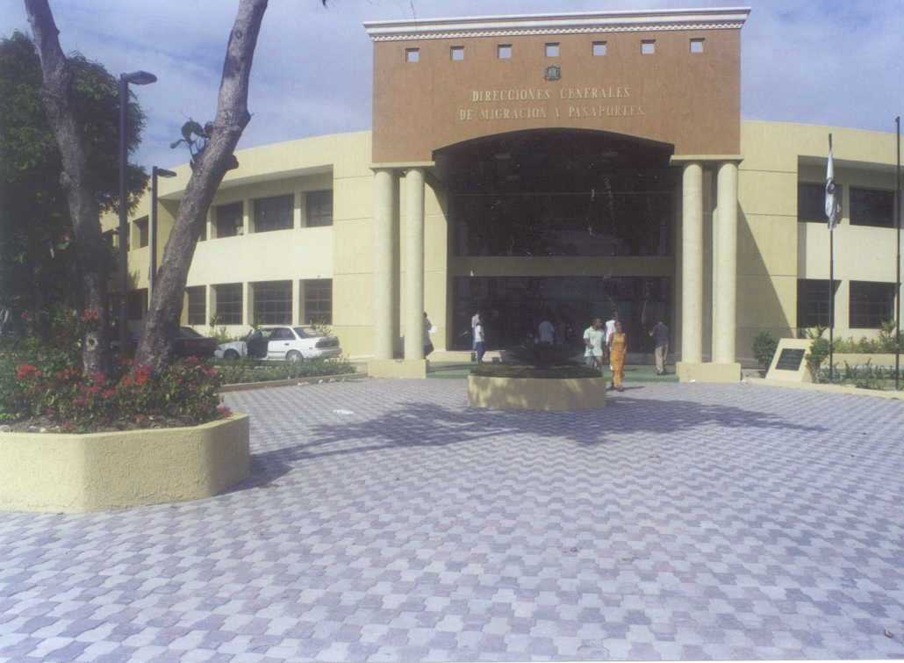



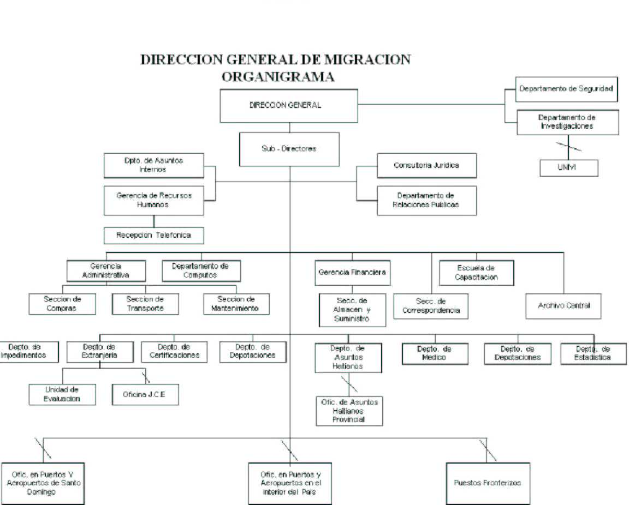

INFORME DE LAS ACTIVIDADES PARA COMBATIR EL
TRAFICO DE MIGRANTES Y LA TRATA DE PERSONAS.

LA REPUBLICA DOMINICANA TIENE LA PARTICULARIDAD DE QUE AL COMPARTIR LA ISLA CON EL HERMANO PAIS DE HAITI, OFRECE UN ATRACTIVO GEOGRAFICO PARA EL TRAFICO MIGRATORIO. ES POR ELLO QUE LA DIRECCIÓN GENERAL DE MIGRACIÒN, QUE ME HONRO EN DIRIGIR, HA ENCAMINADO TODOS SUS RECURSOS A LA DETENCIÓN DEL FLAGELO MIGRATORIO, ASI COMO A LA TRATA DE PERSONAS.

PARA LOS MERCADERES DE MIGRANTES, ESTA FACILIDAD TERRITORIAL LES PERMITE INTENTAR PENETRAR A NUESTRO PAIS; SIN EMBARGO, EL GOBIERNO ENCABEZADO POR EL EXCELENTISIMO SEÑOR ING. HIPÓLITO MEJIA, PRESIDENTE DE LOS DOMINICANOS, NO HA ESCATIMADO ESFUERZOS PARA ADQUIRIR Y APLICAR LA MAS ALTA TECNOLOGÍA EN MATERIA DE SEGURIDAD NACIONAL.

EN EL PERIODO DE TIEMPO 2000-2003, LA DIRECCIÓN GENERAL DE MIGRACION (DGM), HA INSTALADO, EN TODOS LOS AEROPUERTOS, PUERTOS (MUELLES) Y PUESTOS FRONTERIZOS, EQUIPOS DE LECTORES DE DOCUMENTOS MARCA ROCHFORD THOMPSON, MODELO RT-6700, LOS CUALES SE ENCUENTRAN CONECTADOS A LA SEDE PRINCIPAL , LO QUE PERMITE EL FLUJO DE INFORMACIÒN REQUERIDA, AL MOMENTO DE SER PROCESADA, COMO ES EL CASO DE LOS IMPEDIMENTOS DE ENTRADA Y/O SALIDA, CUYA APLICACIÓN SE EFECTUA INMEDIATAMENTE, DE MANERA SIMULTANEA EN TODOS LOS AEROPUERTOS, PUERTOS Y PUESTOS FRONTERIZOS.

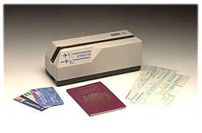
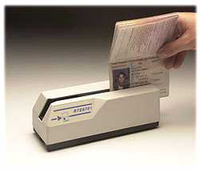

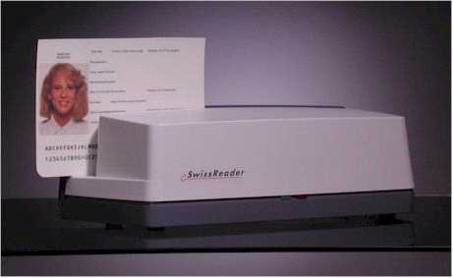

ASIMISMO, HEMOS INSTALADO, DE MANERA CONJUNTA, UNA RED DE INFORMACIÓN, CON LOS DEPARTAMENTOS INVESTIGATIVOS DEL PAIS, COMO SON EL DEPARTAMENTO NACIONAL DE INVESTIGACIÓN (DNI) Y LA DIRECCIÓN NACIONAL DE CONTROL DE DROGAS (DNCD), CON EL PROPÓSITO DE DEPURAR LOS VIAJEROS CON PERFIL SOSPECHOSO, ASÌ COMO TODAS Y CADA UNA DE LAS SOLICITUDES DE PERMISOS DE RESIDENCIAS Y PERMISOS TEMPORALES PARA TRABAJADORES EXTRANJEROS.

ES OPORTUNO DESTACAR QUE LA DIRECCIÓN GENERAL DE MIGRACION (DGM), REALIZA OPERATIVOS DIARIOS, A NIVEL NACIONAL DE REPATRIACIÓN DE CIUDADANOS INDOCUMENTADOS, Y EN LOS ULTIMOS DIAS HEMOS INICIADO UN PLAN PILOTO DE OFICINAS DE REGULARIZACION DE STATUS, LAS CUALES SE ENCUENTRAN UBICADAS EN TRECE (13) PROVINCIAS DE LAS 35 QUE CONFORMAN NUESTRO PAÌS, Y TENEMOS PLANIFICADO ABARCAR LAS PROVINCIAS RESTANTES EN UN CORTO PERIODO DE TIEMPO.

EL OBJETIVO PRINCIPAL DE ESTAS OFICINAS, ES DETECTAR Y CONTACTAR TODOS LOS CIUDADANOS QUE VIVAN EN NUESTRO PAIS, SIN REGULARIZAR SU STATUS, CON LA FINALIDAD DE PERMITIRLES SOLICITAR Y OBTENER SU RESIDENCIA, SIEMPRE QUE CUMPLAN CON TODOS LOS REQUISITOS ESTABLECIDOS EN NUESTRAS LEYES.

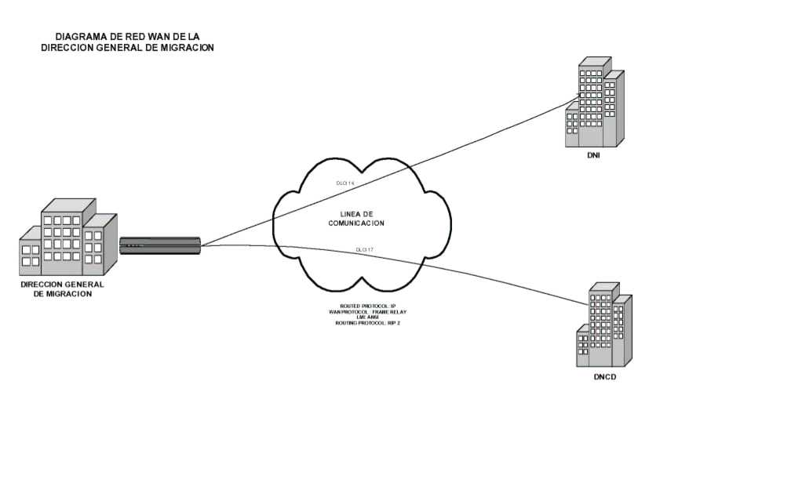

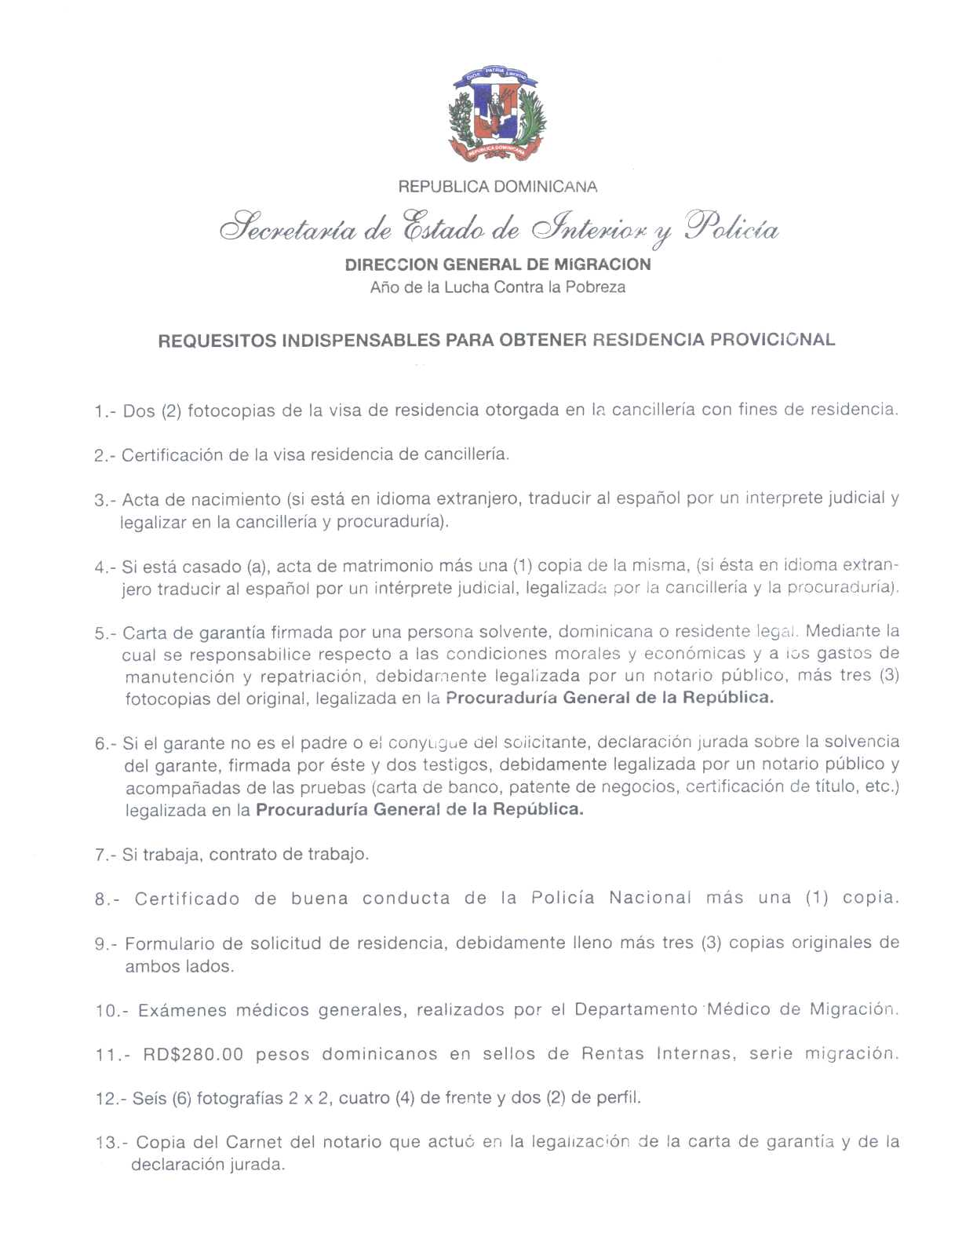

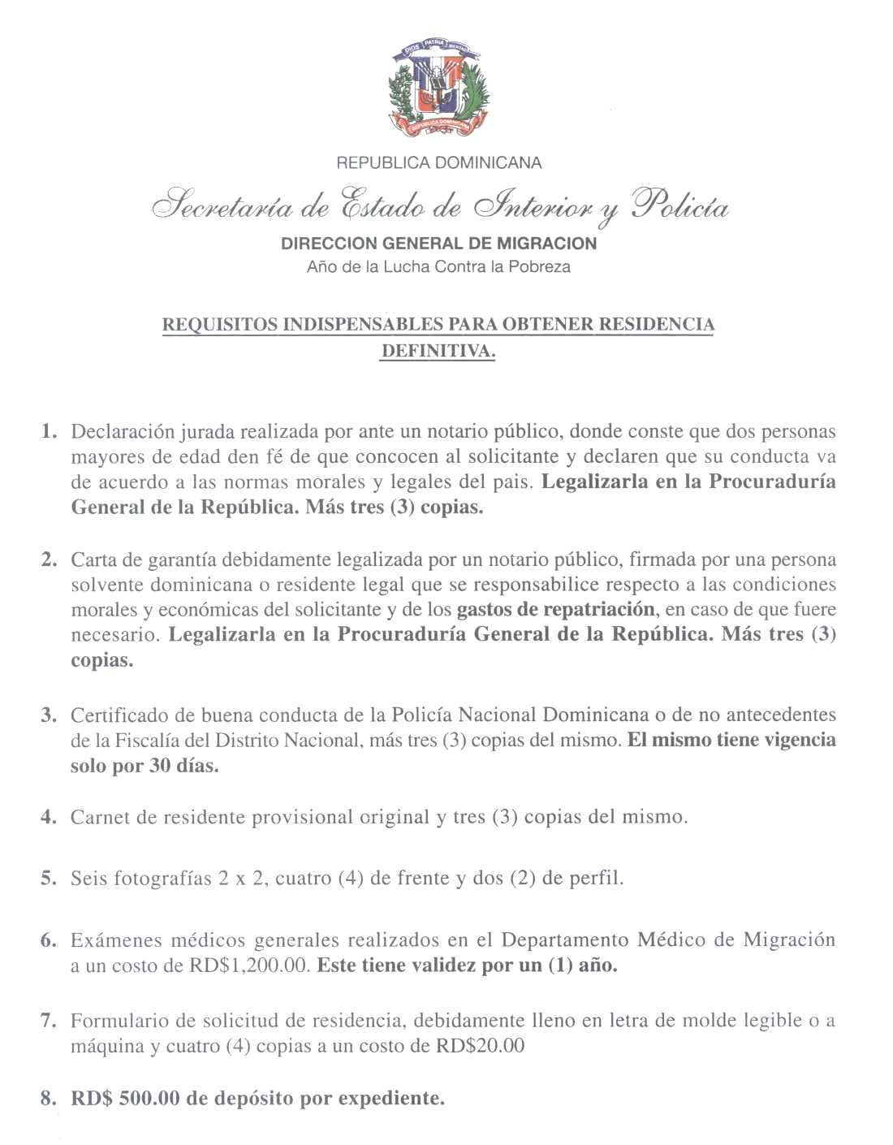

RESIDENCIA EXPEDIDA A EXTRANJEROS POR LA DIRECCIÓN GENERAL DE MIGRACIÓN

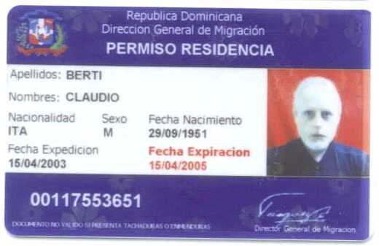

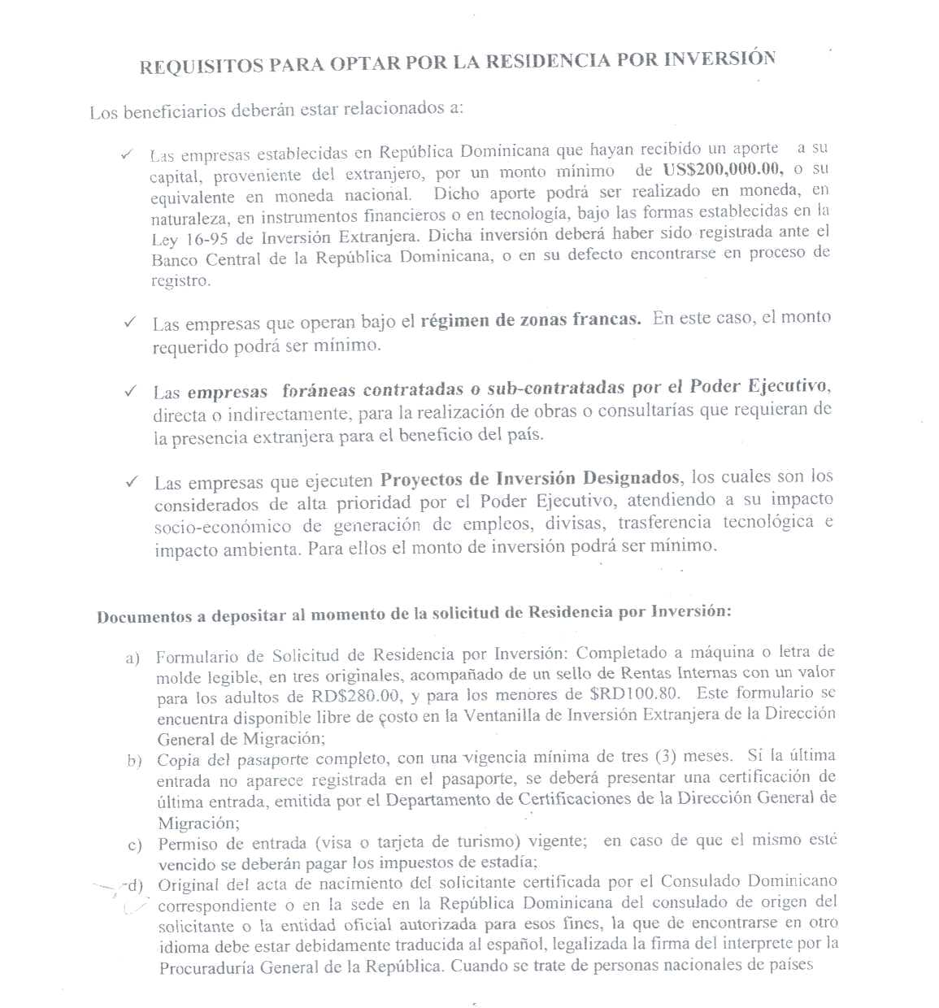

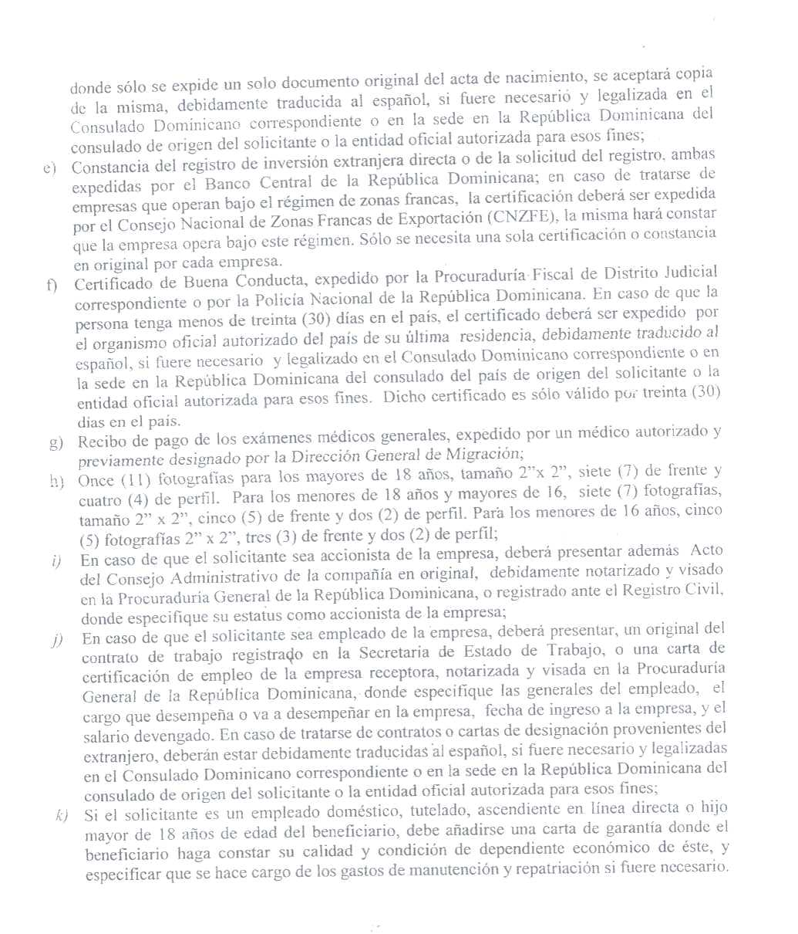

RESIDENCIAS POR INVERSIÓN OTORGADAS A EXTRANJEROS

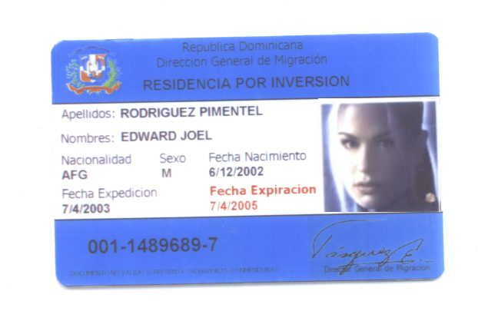

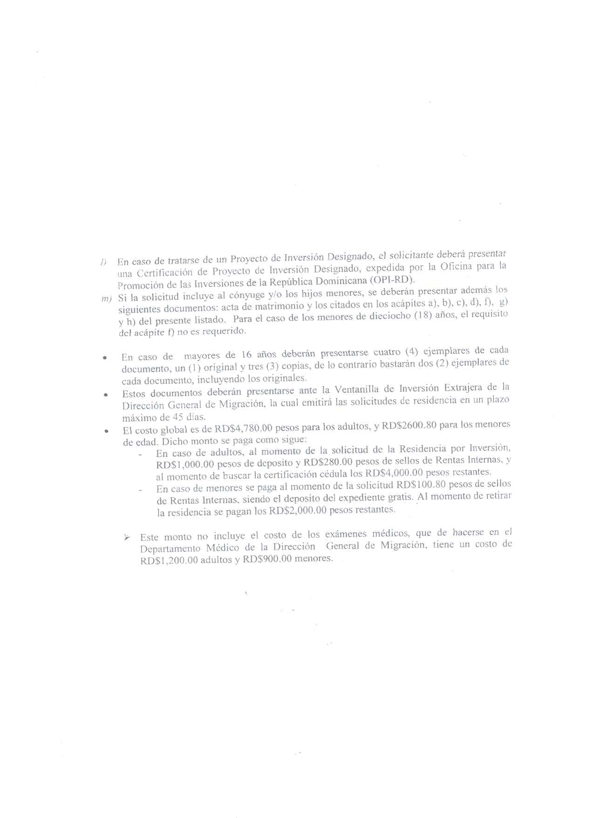

RESIDENCIAS POR INVERSIÓN OTORGADAS A EXTRANJEROS

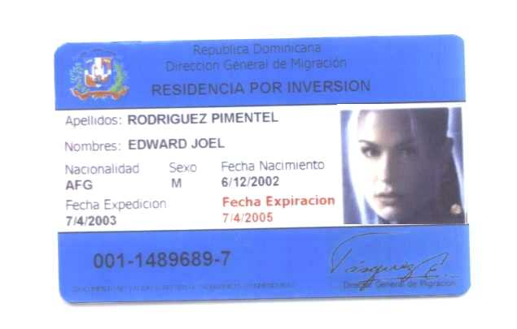

EN CASO DE QUE HAYA QUE REPATRIAR A CUALQUIER CIUDADANO, SIN IMPORTAR LA NACIONALIDAD, HEMOS EQUIPADO DEBIDAMENTE, DOS CENTROS, UBICADOS EN SANTO DOMINGO Y SANTIAGO DE LOS CABALLEROS, CIUDAD SITUADA A 160 KMS. AL NORTE DE NUESTRA CAPITAL. DICHOS CENTROS CUENTAN CON CAMAS, AGUA, LUZ, SERVICIOS SANITARIOS Y SE LES OTORGA UNA ADECUADA ALIMENTACIÓN, HASTA QUE PUEDAN SER ENVIADOS A SUS LUGARES DE ORIGEN. EN OCASIONES ESTA DGM, LES CUBRE A ESTOS CIUDADANOS, PASAJES, ROPA, MEDICINAS, ETC.

EN CUANTO A LA CONTRATCION DE MANO DE OBRA EXTRANJERA, NUESTRO PAIS, LA REPUBLICA DOMINICANA, SE HA CARACTERIZADO POR CONTRATAR CIUDADANOS HAITIANOS PARA EL CORTE DE LA CAÑA DE AZUCAR Y LA RECOLECCION DE CAFÉ (BRACEROS). DE IGUAL MANERA, EN LA ACTUALIDAD, SE ESTA UTLIZANDO LA MANO DE OBRA HAITIANA EN EL AREA DE LA CONSTRUCCIÓN, LA CUAL TIENE UN GRAN AUGE, TANTO EN LA CAPITAL COMO EN LOS PUEBLOS DEL INTERIOR.

EN ESTE SENTIDO, NUESTRA INSTITUCIÓN HA IMPLEMENTADO LA CONCESIÓN DE “PERMISO TEMPORAL”, CON UN LIMITE MÁXIMO DE TIEMPO DE SEIS (6) MESES, RENOVABLE.

PERMISOS DE TRABAJO OTORGADOS A LOS NACIONALES HAITIANOS

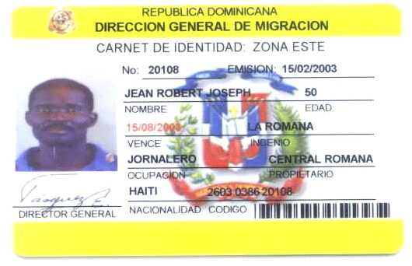

ESTE PERMISO SE OTORGA BAJO LA RESPONSABILIDAD DEL CONTRATANTE DE QUE SE TRATE, PROVEYENDO LA DIRECCIÓN DE MIGRACION UN CARNET A CADA TRABAJADOR, QUE LE ACREDITA COMO TRABAJADOR CONTRATADO E IDENTIFICADO CON UN COLOR ESPECIFICO, DEPENDIENDO DE LA ZONA TERRITORIAL DONDE HA SIDO ESTABLECIDO.

ESTA MODALIDAD NOS HA PERMITIDO MANTENER UN CONTROL DE LA ENTRADA Y SALIDA DE ESTOS CIUDADANOS, EVITAR REPATRIACIONES INDEBIDAS, SUPERVISAR EL RESPETO ABSOLUTO DE LOS DERECHOS DE ESTOS CIUDADANOS, ASI COMO CONTROLAR DEBIDAMENTE LA PROPAGACIÓN DE ENFEMEDADES INFECTO-CONTAGIOSAS, PUESTO QUE CADA SOLICITANTE DEBE SOMETERSE A EXAMENES MEDICOS Y DE LABORATORIOS CLINICOS ESPECIALIZADOS, QUE HEMOS INSTALADO EN CADA OFICINA PILOTO PROVINCIAL.
ES OPORTUNO, INFORMAR ADEMÁS, QUE CON ESTAS MEDIDAS HEMOS DESMANTELADO 29 ORGANIZACIONES QUE OPERABAN EN DISTINTOS PUNTOS DEL PAIS, SIENDO EL MAS IMPORTANTE EL QUE SE DESCUBRIO EN OCTUBRE DEL 2002, DIRIGIDO POR UN ORIENTAL NATURALIZADO DOMINICANO, EL CUAL SE DEDICABA AL TRAFICO DE ORIENTALES DESDE NUESTRO PAIS A LOS ESTADOS UNIDOS, ASI COMO A LA EXPLOTACIÓN DE TRATA DE BLANCA.

LOCALIDADES DE LA DIRECCION GENERAL DE MIGRACION DONDE SE EXPIDEN PERMISOS DE TRABAJOS A NACIONALES DE HAITI

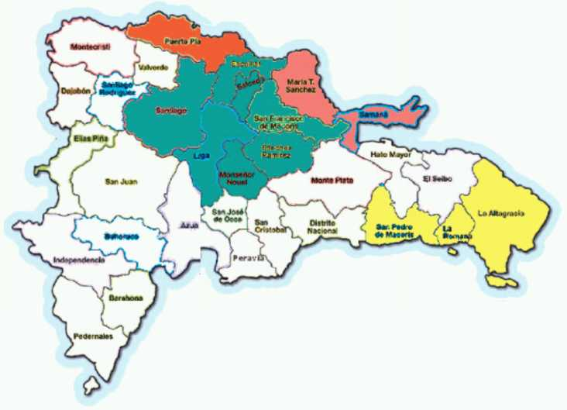

NO DEBEMOS DEJAR DE MENCIONAR LA CAPACITACION QUE DE MANERA PERMANENTE OFRECEMOS A NUESTROS SUPERVISORES E INSPECTORES, A TRAVES DE LA “ESCUELA DE CAPACITACION TÉCNICA MIGRATORIA”, SITUADA EN NUESTRA SEDE PRINCIPAL, LA CUAL CUENTA CON UN AMPLIO Y RENOVADO PENSUM, FORMADO POR LAS SIGUIENTES MATERIAS, ENTRO OTRAS:

- DOCUMENTOS REQUERIDOS A LOS VIAJEROS, SEGÚN LA LEY DE MIGRACION.

- CUALIDADES DE UN PASAPORTE

- TIPOS DE PASAPORTE

- COBROS DE IMPUESTOS

- TARJETAS DE TURISTAS

- REQUISITOS PARA VIAJES DE MENORES

- RELACIONES HUMANAS, ETC.

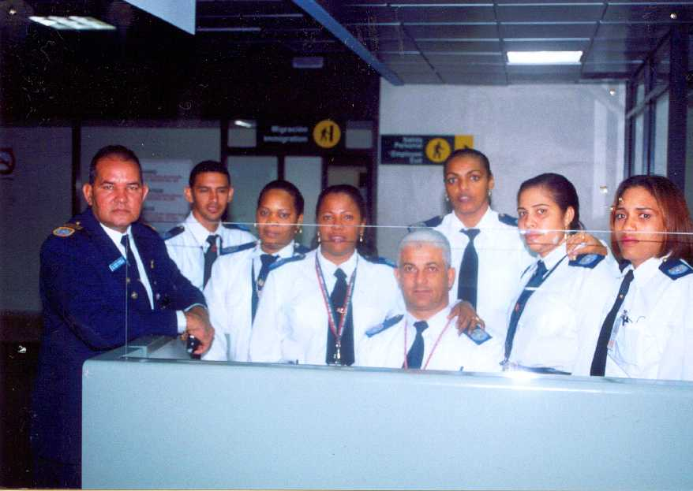

LOS INSPECTORES DE MIGRACION RECIBEN EL ENTRENAMIENTO
EN LA ESCUELA DE CAPACITACION TECNICA PARA DETECTAR
LA DOCUMENTACION ALTERADA, QUE SON UTILIZADOS FRECUENTEMENTE POR QUIENES INTENTAN SALIR O
ENTRAR AL PAIS.-

POR TODO LO ANTES EXPUESTO Y A FIN DE COMBATIR Y PREVENIR EL TRAFICO DE MIGRANTES Y LA TRATA DE PERSONAS, NOS PERMITIMOS EXTERNAR LAS SIGUIENTES RECOMENDACIONES:

- QUE LOS GOBIERNOS DE LOS PAISES MIEMBROS, INVIERTAN POR MEDIO DE PROGRAMAS DE COOPERACIÓN TÉCNICA, DESTINADOS AL DESARROLLO DE NUESTROS PAISES Y A LA INTEGRACIÓN SOCIAL, ECONOMICA Y HUMANA DE ESTOS.

- QUE ESTOS PROGRAMAS RECIBAN UN SEGUIMIENTO CONTINUO, POR PARTE DE UNA COMISION SELECCIONADA EN ESTA REUNION.

- QUE NUESTROS GOBIERNOS RECONOZCAN LA IMPORTANCIA DE FORTALECER LAS POLIITCAS INTERNAS Y EXTERNAS, EN MATERIA MIGRATORIA, DE MANERA QUE SE ACTUALICE LA LEGISLACIÓN MIGRATORIA DE ACUERDO CON LA REALIDAD DE CADA REGION.

ANALISIS SOBRE EL FLUJO DE MIGRANTES DEL AÑO 2002

ANALISIS SOBRE EL FLUJO DE MIGRANTES DEL AÑO 2002

EL AÑO 2002 FUE CONSIDERADO COMO EL PEOR AÑO PARA EL TURISMO DOMINICANO, CON UNA REDUCCIÓN DE 9.67%, QUE REPRESENTO UNA DISMINUCIÓN DE 145,642 VISITANTES EXTRANJEROS COMO CONSECUENCIA DE LA DESACELERACION DE LA ECONOMIA EUROPEA Y LOS ATENTADOS DEL 11 DE SEPTIEMBRE 2001 EN EE.UU.

SIN EMBARGO DESDE NOVIEMBRE PASADO LA INDUSTRIA TURÍSTICA HA EXPERIMENTADO UN NOTORIO CRECIMIENTO ALREDEDOR DE UN 32%.

AHORA, EL CLIMA DE PAZ, SEGURIDAD Y ESTABILIDAD POLÍTICA Y ECONOMICA QUE VIVE LA REPUBLICA DOMINICANA, HA SIDO EL MEJOR EXPONENTE ANTE LA COMUNIDAD INTERNACIONAL, PARA QUE HAYA UN ESPECIAL INTERES POR LOS TURISTAS PARA DESCANZAR EN LAS PLAYAS Y HOTELES DE NUESTRO PAIS.

Entradas de Extranjeros Durante El Año 2002
IdP Pais Total
ABW ARUBA 402
AGO ANGOLA 32
ALB ALBANIA 651
ALG ALGERIA 121
AND ANDORRA 136
ANT ANTILLAS NEERLANDESAS 105
ARE EMIRATOS ARABES UNIDOS 4343
ARG ARGENTINA 936
ATG ANTIGUA Y BARBUDA 520
AUS AUSTRALIA 1201
AUT AUSTRIA 2016
BDI BURUNDI 395
BEL BELGICA 2178
BEN BENIN 16
BGD BANGLADESH 28
BGR BULGARIA 633
BHS BAHAMAS 728
BIH BOSNIA Y HERZEGOVINA 74
Wednesday, May 21, 2003 Página 1 de 7
IdP Pais Total
BLR BELARUS 118
BLZ BELICE 220
BMU BERMUDAS 367
BOL BOLIVIA 1003
BRA BRASIL 6012
BRB BARBADOS 510
BVT ISLA BOUVET 1715
CAF REP. CENTROAFRICANA 144
CAN CANADA 67215
CHE SUIZA 11316
CHL CHILE 8075
CHN CHINA 1139
CIV COTE D'IVOIRE 163
CMR CAMERUN 57
COL COLOMBIA 17315
CPV CABO VERDE 23
CRI COSTA RICA 6604
CUB CUBA 8220
CYM ISLAS CAIMANES 71
CYP CHIPRE 42
D ALEMANIA 28251
D* ALEMANIA 16782
DJI DJIBOUTI 51
DMA DOMINICA 1416
DNK DINAMARCA 1739
Wednesday, May 21, 2003 Página 2 de 7
IdP Pais Total
ECU ECUADOR 7113
EGY EGIPTO 69
ERI ERITREA 14
ESH SAHARA OCCIDENTAL 60
ESP ESPAÑA 82163
EST ESTONIA 76
ETH ETIOPIA 25
FIN FINLANDIA 9749
FRA FRANCIA 90263
FSM MICRONESIA 71
GAB GABON 95
GBR GRAN BRETAÑA 44204
GEO GEORGIA 485
GRC GRECIA 1300
GRD GRANADA 109
GTM GUATEMALA 6201
GUY GUYANA 284
HKG HONG KONG 189
HND HONDURAS 2155
HRV CROACIA 302
HTI HAITI 4018
HUN HUNGRIA 1116
IDN INDONESIA 104
IND INDIA 968
IRL IRLANDA 1065
Wednesday, May 21, 2003 Página 3 de 7
IdP Pais Total
IRN IRAN 140
IRQ IRAQ 9
ISL ISLANDIA 271
ISR ISRAEL 2698
ITA ITALIA 49252
JAM JAMAICA 1860
JOR JORDANIA 88
JPN JAPON 4791
KAZ KAZAJSTAN 98
KEN KENYA 36
KNA SAINT KITTS Y NEVIS 240
KP KOREA SUR 2616
LA LAOS 17
LBN LIBANO 250
LCA SANTA LUCIA 233
LIE LIECHTENSTEIN 14
LKA SRI LANKA 35
LTU LITUANIA 279
LUX LUXEMBURGO 235
LVA LETONIA (LATVIA) 25
MAR MARRUECOS 232
MDA MOLDOVA 42
MEX MEXICO 16224
MLT MALTA 48
MNG MONGOLIA 15
Wednesday, May 21, 2003 Página 4 de 7
IdP Pais Total
MUS MAURICIO 21
MYS MALASIA 109
NAM NAMIBIA 59
NCL NUEVA CALEDONIA 16
NER NIGER 44
NGA NIGERIA 181
NIC NICARAGUA 2444
NLD PAISES BAJOS 26315
NOR NORUEGA 2337
NZL NUEVA ZELANDIA 177
OMN OMAN 45
PAK PAKISTAN 273
PAN PANAMA 8530
PER PERU 9252
PHL FILIPINAS 340
POL POLONIA 1820
PRI PUERTO RICO 6521
PRT PORTUGAL 6752
PRY PARAGUAY 373
ROM RUMANIA 780
RUS RUSIA 3332
SAU ARABIA SAUDITA 21
SEN SENEGAL 47
SGP SINGAPUR 116
SLE SIERRA LEONA 12
Wednesday, May 21, 2003 Página 5 de 7
IdP Pais Total
SLV EL SALVADOR 3159
SOM SOMALIA 5
SU UNION SOVIETICA 134
SUR SURINAME 312
SVN ESLOVENIA 248
SWE SUECIA 5863
SWZ SWAZILANDIA 21
SXM SAN MARTIN 50
TGO TOGO 129
THA TAILANDIA 79
TKM TURKMENISTAN 97
TTO TRINIDAD Y TOBAGO 2036
TUN TUNEZ 63
TUR TURQUIA 249
TWN TAIWAN 1808
UGA UGANDA 25
UKR UCRANIA 883
URY URUGUAY 1812
USA ESTADOS UNIDOS 520419
UZB UZBEKISTAN 55
VAT VATICANO (SANTA SEDE) 894
VCT SAN VICENTE Y LAS GRANADILLAS 57
VEN VENEZUELA 28716
VGB ISLAS VIRGENES BRITANICAS 344
VNM VIET NAM 34
Wednesday, May 21, 2003 Página 6 de 7
IdP Pais Total
XA AFRICA 97
XE EUROPA 4234
YEM YEMEN 11
YUG YUGOSLAVIA 550
ZAF SUDAFRICA 249
ZMB ZAMBIA 8
ZWE ZIMBABWE 9
Wednesday, May 21, 2003 Página 7 de 7

CANTIDAD DE VIAJEROS EXTRANJEROS QUE SALIERON DE REPUBLICA DOMINICANA DURANTE EL 2002

2,070,216

CANTIDAD DE VIAJEROS DOMINICANOS QUE SALIERON REPUBLICA DOMINICANA DURANTE EL 2002

766,507

CANTIDAD DE VIAJEROS EXTRANJEROS QUE ENTRARON A REPUBLICA DOMINICANA DURANTE EL 2002

1,925,464

CANTIDAD DE VIAJEROS DOMINICANOS QUE ENTRARON A REPUBLICA DOMINICANA DURANTE EL 2002

632,822

CANTIDAD DE EXTRANJEROS QUE ENTRARON A REPUBLICA DOMINICANA DURANTE EL 2002 POR NACIONALIDAD

1,168,523

LABORES REALIZADAS POR EL DEPARTAMENTO DE INVESTIGACIONES
AÑO: 2002
 | ENERO | Febrero | MARZO | Abril | MAYO | JUNIO | JULIO | AGOSTO | SEPTIEMBRE | OCTUBRE
Total de personas sometidas a la accion de la justicia | 61 | 56 | 44 | 43 | 61 | 45 | 40 | 28 | 43 | 36
Personas devueltas por viajar con documentos falsos | 32 | 32 | 31 | 26 | 29 | 26 | 28 | 30 | 28 | 21
Personas detenidas por intento de salida al extranjero | 55 | 49 | 88 | 59 | 65 | 69 | 34 | 32 | 41 | 62
Total de personas deportadas por cumplir condenas | 196 | 221 | 172 | 167 | 51 | 186 | 258 | 210 | 152 | 234
Certificaciones entregadas a los pasajeros | 28 | 14 | 14 | 30 | 16 | 37 | 22 | 20 | 32 | 27
Doc. Dudosos enviados a los diferentes consulados para veri. | 55 | 15 | 41 | 42 | 31 | 42 | 33 | 32 | 48 | 36
Traficantes de ilegales sometidos a la justicia | 5 | 2 | 1 | 1 | 0 |  |  | 1 | 6 | 7
Deportados polizones y Yoleros | 37 | 39 | 82 | 57 | 106 | 52 | 46 | 99 | 133 | 128
Deportados por residir ilegal | 15 | 29 | 48 | 56 | 31 | 27 | 52 | 59 | 53 | 41
Devueltos no admitidos | 32 | 32 | 16 | 24 | 5 | 12 | 22 | 7 | 17 | 21
Solicitud de deportaciones a extranjeros | 0 | 5 | 6 | 6 | 37 | 24 | 64 | 11 | 33 | 35
Haitianos enviados asuntos haitianos para repartriacion | 8 | 6 | 6 | 2 | 6 |  |  | 16 | 15 | 8
Detenidos para investigacion | 7 | 8 |  |  |  |  |  |  | 23 | 14
Traficantes de haitianos sometidos | 5 |  |  |  |  |  | 11
Extranjeros para deportación |  | 6 | 6
Organizadores de viajes sometidos a la justicia |  |  | 3 |  |  | 1 | 2 | 2 |  | 1
Personas detenidas para fines de investigación |  |  |  |  |  |  | 5
Allanamiento realizados |  |  |  |  |  |  | 3
Total | 536 | 514 | 558 | 513 | 438 | 521 | 620 | 547 | 624 | 671

LISTA DE PAISES DE LOS CUALES ES DIFICIL
OBTENER DOCUMENTOS DE VIAJE PARA EFECTUAR
LA REPATRIACION DE MIGRANTES EXTRA-REGIONALES.

PAISES DE LOS CUALES ES DIFICIL OBTENER DOCUMENTOS DE VIAJE PARA EFECTUAR LA REPATRIACION DE MIGRANTES EXTRA-REGIONALES.

RUSIA
CHINA
INDIA
CUBA
IRAN
IRAQ
NIGERIA
ALBANIA
BULGARIA
POLONIA
RUMANIA
SURINAN
PAKISTAN
YUGOSLAVIA
CHECOLOVASQUIA

INVENTARIO DE LAS NECESIDADES DE

CAPACITACION

INVENTARIO DE LAS NECESIDADES DE CAPACITACION

LA MIGRACION ES UNA ACTIVIDAD QUE COBRA CADA DIA MAYOR RELEVANCIA EN LA COMUNIDAD INTERNACIONAL Y OCUPA UN PUESTO DE CRECIENTE IMPORTANCIA EN LAS PRIORIDADES DE LA REPUBLICA DOMINICANA.

LA TENDENCIA DE LA GLOBALIZACIÓN EN QUE ESTA INMERSO NUESTRO PAIS, HA PROPICIADO UN CONSIDERABLE INCREMENTO DE LOS FLUJOS MIGRATORIOS. ESTO INCIDE DE MANERA DIRECTA EN EL COMERCIO EXTERIOR, EL TURISMO, LA POLÍTICA INTERNACIONAL, LA CAPTACION DE DIVISAS, LA SEGURIDAD NACIONAL Y, EN SENTIDO GENERAL, EN EL DESARROLLO ECONOMICO Y SOCIAL DEL PAIS.

A FIN DE SUSTENTAR LA POLÍTICA MIGRATORIA, ESTA DIRECCIÓN GENERAL DE MIGRACION HA DEFINIDO SUS NECESIDADES PARA PRESERVAR EL INTERES NACIONAL, EN ESTRICTO APEGO A LA LEY DE MIGRACION , Y CON PLENO RESPETO A LOS DERECHOS HUMANOS DE LOS MIGRANTES, ESTAS NECESIDADES SON :

- ALENTAR LOS FLUJOS MIGRATORIOS QUE CONTRIBUYEN AL DESARROLLO NACIONAL, A TRAVES DE ACTUALIZACIONES PERMANENTES DE SUS DISPOSICIONES Y NORMAS APLICABLES:

- FORTALECER LA PROTECCIÓN MIGRATORIA DE NUESTRA FRONTERA, MEDIANTE EL DESARROLLO DE INFRAESTRUCTURA TECNOLÓGICA Y CAPACITACION DEL PERSONAL, ASI COMO A TRAVES DE LA COLABORACIÓN INTERINSTITUCIONAL:

- MEJORAR LA CALIDAD DEL SERVICIO QUE SE BRINDA A LOS USUARIOS A TRAVES DE LA SIMPLIFICACIÓN EN LA REGULACIÓN DE TRAMITES, LA MODERNIZACION TECNOLÓGICA, EL FORTALECIMIENTO DE LA EFICIENCIA ADMINISTRATIVA Y EL FOMENTO DE UNA CULTURA DE SERVICIO Y HONESTIDAD.

- PROPONER UN INTERCAMBIO DE PROGRAMAS DE CAPACITACION TECOLOGICA E IDIOMATICA PARA EL PERSONAL DE LAS OFICINAS DE MIGRACION DE LOS PAISES MIEMBROS.

